Отчет по результатам
нагрузочного тестирования
Web Tours Sample Application
Версия 1.0, 29.05.2023

Ульяновск, 2023 г.

Лист согласования

Организация/Должность | Ф.И.О. | Результат согласования | Подпись | Дата
Нагрузочное тестирование,  Инженер тестировщик | Владислав Куликов

История внесения изменений
Дата | Выпуск | Описание | Автор
29.05.2023 | 1.0 | Начальная версия | Максимов Р.В.

Содержание

1 Назначение документа 5
2 Основные положения 6
2.1 Объект тестирования 6
2.2 Цели тестирования 6
2.3 Методика тестирования 6
2.4 Отступления от методики тестирования 6
2.5 Ограничения тестирования 6
3 Выводы 7
3.1 Общие выводы 7
3.2 Выводы по целям 7
4 Графики и таблицы 9
4.1 Тест поиска максимальной производительности 9
4.2 Тест подтверждения максимума 10

. Назначение документа
Основная цель данного документа – предоставить обработанные и систематизированные результаты нагрузочного тестирования, описать отклонения при проведении тестирования от методики и ограничения тестирования.

. Основные положения

Объект тестирования
В качестве тестируемой системы выступает «Web Tours». Система представляет собой имитацию сайта по бронированию авиабилетов. Система работает по схеме регистрация/вход в лк => поиск билета из точки вылета в точку прилета => резервирование билета => оформления и оплаты.

Цели тестирования
Инициирующие события:
Инициирующие события
Курс «Введение в Нагрузочное Тестирование».
Курс «Основы инструмента Micro Focus Load Runner».

Бизнес-цели:
- Проверка соответствия системы «Web Tours» целевым требованиям производительности.
Технические цели:
Цель
Определение максимальной и пиковой производительности системы
Проверка надежности системы
Подтверждение максимальной производительности системы
Выявление «узких мест»

Методика тестирования
Нагрузочное тестирование проводилось в соответствии с документом «Методика нагрузочного тестирования Web Tours» разработанным «Максимовым Р.В.» и согласованным с Заказчиком (далее – Методика, методика тестирования).

Отступления от методики тестирования
Тест поиска максимальной производительности производился с уменьшенным в два раза значением пейсингов, из-за того, что при стандартных значениях не удалось определить максимум.

Тестирование на подтверждение максимальной производительности производилось на уровне нагрузки в 100%, как следствие – максимальная производительность системы была определена.

Ограничения тестирования

- В контуре НТ система «Web Tours Sample Application» будет эмулирована заглушкой.

- Расположение генератора нагрузки на одном хосте с тестируемой системой, что может вызывать влияние на результаты тестирования.

- Несоответствие конфигурации тестового и промышленного стенда.

- Различия между скоростью, характером взаимодействия реальным пользователем и виртуальным.

- Отсутствие фактических данных статистики системы.

. Выводы

Общие выводы
Тест поиска максимальной производительности и тест подтверждения максимума были выполнены успешно. Согласно бизнес-целям тестирования:
- Система «Web Tours» соответствует целевым требованиям производительности.
- Определена максимальная производительность системы на уровне нагрузки 20 700 операций в час, и 29 282 запросов в час или 600% от уровня нагрузки.
- Определена пиковая производительность системы на уровне нагрузки 20 700 операций в час или 600% от профиля.
- Критерием определения пиковой производительности является исчерпание ресурсов процессора, увеличение времени отклика на значения выше допустимых, уменьшения производительности при повышении нагрузки.
- Подтверждена максимальная производительность системы на уровне нагрузки 84 433 запросов в час или 100% от уровня нагрузки промышленной среды.

Выводы по целям
Технические цели:
№ | Цель | Результат
1 | Определение максимальной и пиковой производительности Системы | Максимальная производительность составляет 20 700 операций в час. Пиковая производительность составляет 20 700 операций в час.
2 | Подтверждение максимальной производительности | Подтвержден максимум производительности при нагрузке в 2067 операций в час.
3 | Выявление «Узких мест» | Выявлено “узкое место” при выходе на уровень нагрузки – 20 617 hits/per.sec., которое связанно с увеличением утилизации Cache Bytes.

В результате проведения нагрузочных тестов можно сделать следующие выводы:

Определение максимальной и пиковой производительности Системы

Максимальная производительность системы «Web Tours» – 20 700 операций в час.

Время отклика по операциям составляло от 0,05 секунды до 1,91 секунд.

Дольше всего выполняются следующие транзакции – open_homepage. При пиковой нагрузке на систему времена отклика вырастают до 0,641 секунд.

Пиковая производительность системы 20 700 операций в час.
При выходе на нагрузку в 20 700 операций в час. Система «Web Tours» перестала справляться с подаваемой нагрузкой: число обрабатываемых запросов не росло.

Средняя утилизация CPU на уровне максимальной производительности составила:

на серверах приложений:
Утилизация CPU серверов приложений составляла от 1.357% до 13.307% на ступени максимальной производительности, в среднем 4.031%

Средняя утилизация RAM на уровне максимальной производительности составила: 47,4375 %

Выявлено узкое место при переходе на четвертую ступень (20 617 hits/per.sec) произошло, что привело к снижению количества свободного места на жестком диске тестируемой системы, увеличению переносимых в оперативной памяти данных и значительному увеличению необходимого времени на обработку информации, как следствие – рост времени отклика.

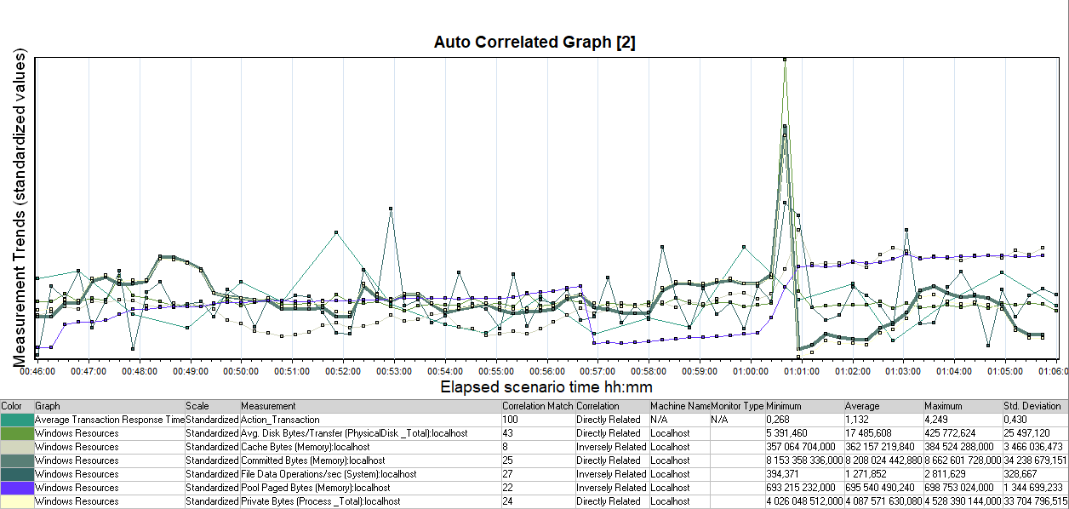

Подтверждение максимальной нагрузки

Максимальная производительность системы «Web Tours» подтверждена при нагрузке 2067 операций в час.

Времена отклика по операциям оставались стабильными на протяжении всего теста: от 0,87 секунды до 2,029 секунд.

Утилизация CPU была стабильна в течение теста, в среднем составила:

на серверах приложений – 5.242%,

Утилизация RAM была стабильна в течение теста, в среднем составила:

на серверах приложений – 47,0625%,

Проблем во время теста не выявлено.

. Графики и таблицы

Тест поиска максимальной производительности

Наименование операции | Наименование транзакции | По профилю | По факту | % отклонения
Главная Welcome страница | open_homepage | 1033,068966 | 1087 | 4,96%
Вход в систему | login | 833,0689655 | 873 | 4,57%
Переход на страницу поиска билетов | click_Flights | 585 | 613 | 4,57%
Заполнение полей для поиска билета | Find_Flight | 585 | 616 | 5,03%
Выбор рейса из найденных | Choose_Flight | 585 | 616 | 5,03%
Оплата билета | Payment_Details | 360 | 377 | 4,51%
Просмотр квитанций | click_Itinerary | 572,0689655 | 600 | 4,66%
Отмена бронирования | cancel_booking | 150 | 155 | 3,23%
Выход из системы | Logout | 673,0689655 | 705 | 4,53%
Переход на страницу регистрации | click_SignUpNow | 200 | 211 | 5,21%
Заполнение полей регистрации | complete_profile | 200 | 210 | 4,76%
Переход на следующий экран после регистрации | click_Continue | 200 | 209 | 4,31%

График 4.1 Количество пользователей.

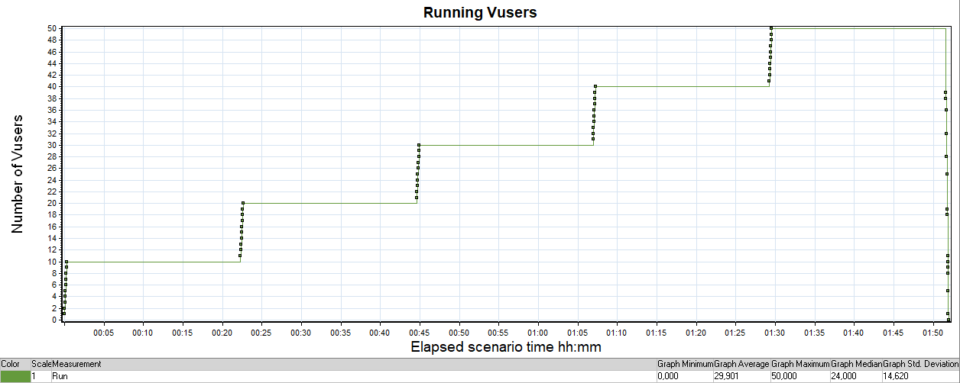
График 1: Количество пользователей

Каждый пользователь заходит в тестовую сессию с равным промежутком – 5 секунд, после чего сценарий нагрузочного тестирования по поиску максимальной нагрузки стабилизируется в значениях, в течение 20 минут, далее производится переход на следующую ступень.

График 4.2 Времена отклика.

Размер отображения каждого графика был оставлен в первоначальном виде для лучшей наглядности в итоговом отчете.

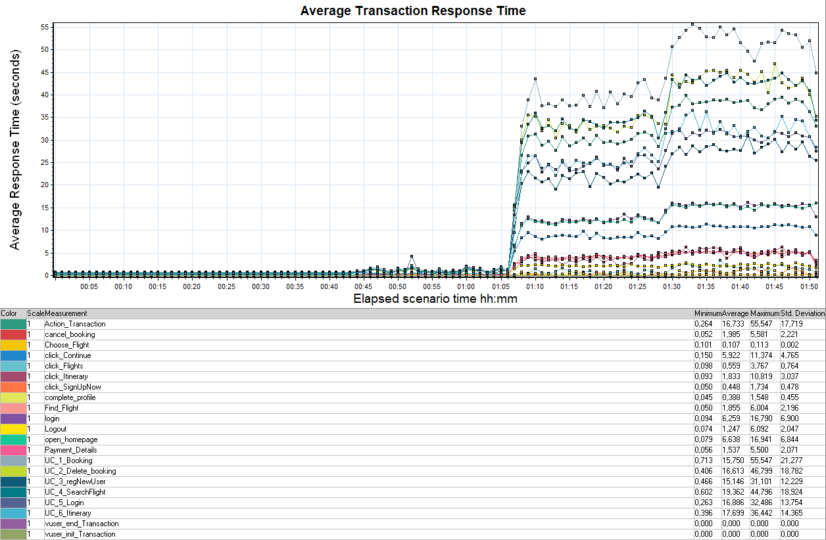
График 2: Времена отклика

Время отклика сохраняет стабильные значения до точки 01:05, на временой шкале.

Итоговые результаты проведения теста поиска максимальной нагрузки показали, что система демонстрирует заданный уровень отказоустойчивости, с минимальным показателем ошибок.

Время между началом одной и до начала следующей итерации было увеличено в 2 раза.

График 4.3 Transaction per second.

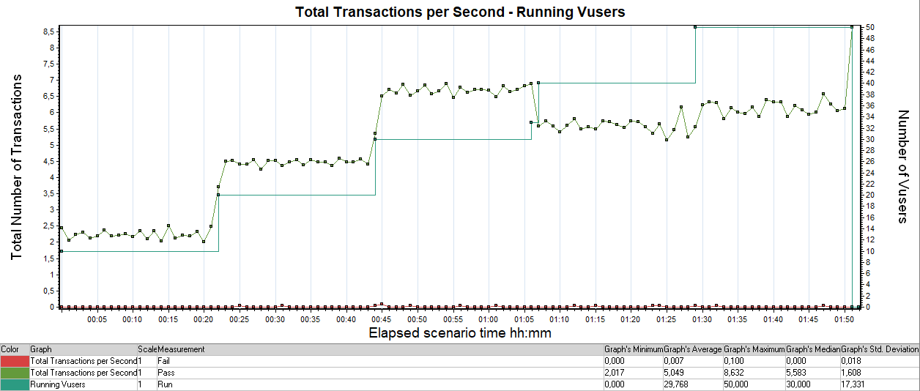
График 3: Количество транзакций в секунду

По данному графику можно заметить, что на 3-й ступени теста, система показала пик своей производительности, далее только последующая деградация мощности.

График 4.4 Hits per Second.

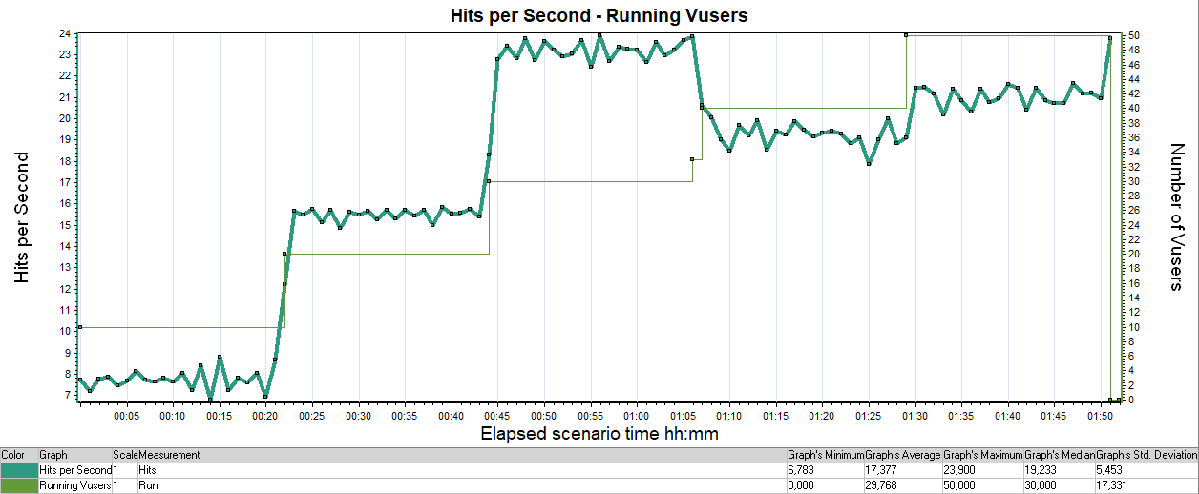
График 4: Количество запросов в секунду

График 4.5 Утилизация CPU

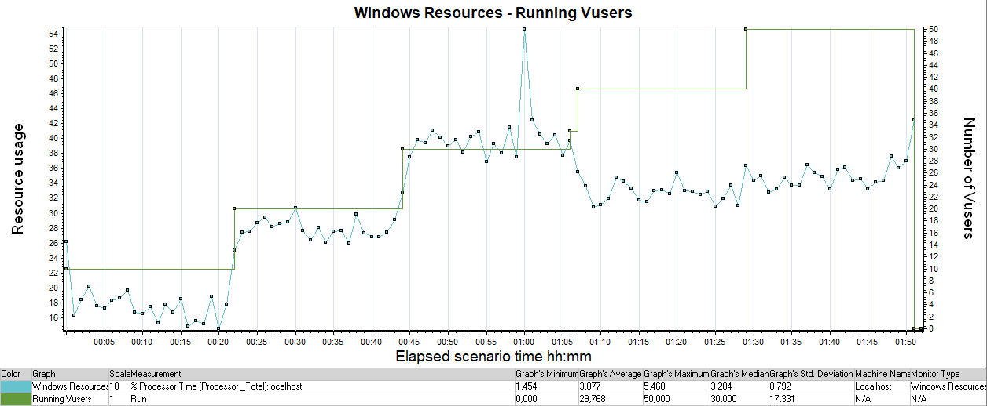
График 5: Утилизация процессора

График 4.6 Утилизация RAM

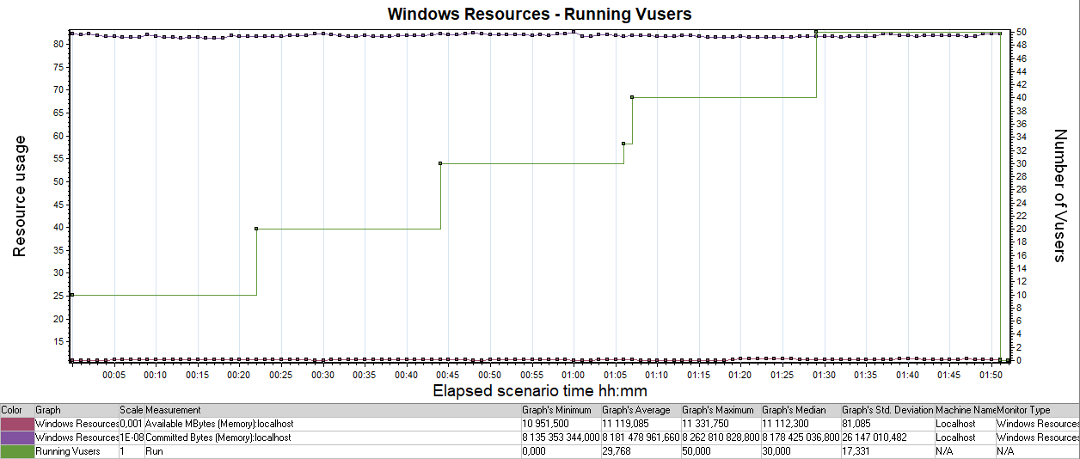
График 6: Утилизация оперативной памяти

Тест подтверждения максимума

Наименование операции | Наименование транзакции | По профилю | По факту | % отклонения
Главная Welcome страница | open_homepage | 3099 | 3133,00 | 1,09%
Вход в систему | login | 2499 | 2527,00 | 1,11%
Переход на страницу поиска билетов | click_Flights | 1755 | 1775,00 | 1,13%
Заполнение полей для поиска билета | Find_Flight | 1755 | 1771,00 | 0,90%
Выбор рейса из найденных | Choose_Flight | 1755 | 1771,00 | 0,90%
Оплата билета | Payment_Details | 1080 | 1089,00 | 0,83%
Просмотр квитанций | click_Itinerary | 1716 | 1732,00 | 0,92%
Отмена бронирования | cancel_booking | 450 | 441,00 | -2,04%
Выход из системы | Logout | 2019 | 2028,00 | 0,44%
Переход на страницу регистрации | click_SignUpNow | 600 | 606,00 | 0,99%
Заполнение полей регистрации | complete_profile | 600 | 606,00 | 0,99%
Переход на следующий экран после регистрации | click_Continue | 600 | 606,00 | 0,99%

График 4.1 Количество пользователей.

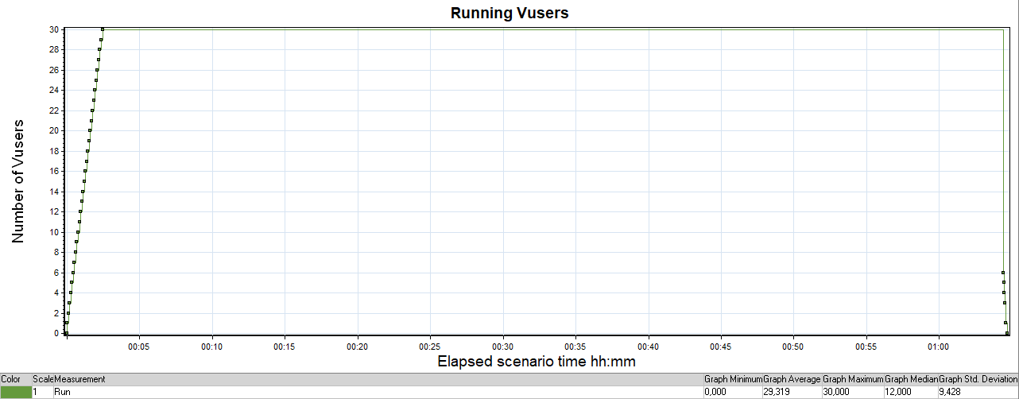
График 1.1: Количество пользователей

Каждый пользователь заходит в тестовую сессию с равным промежутком – 5 секунд.

График 4.2 Времена отклика.

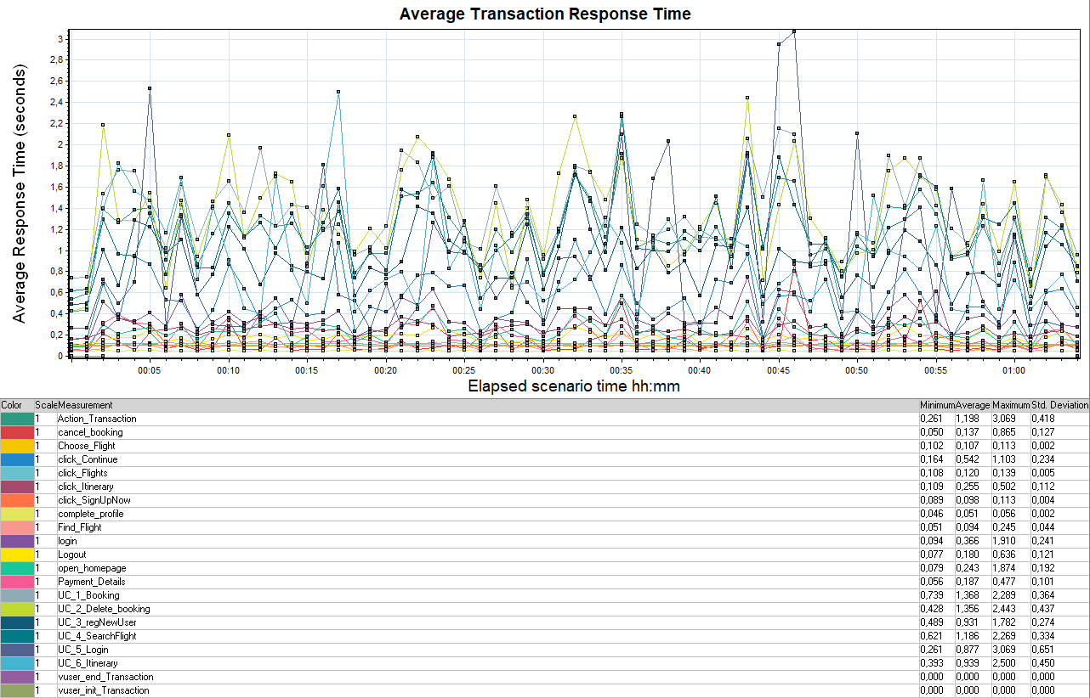
График 2.1: Времена отклика

Итоговые результаты проведения теста подтверждения максимальной нагрузки показали, что система демонстрирует заданный уровень отказоустойчивости, с минимальным показателем ошибок.

График 4.3 Transaction per second.

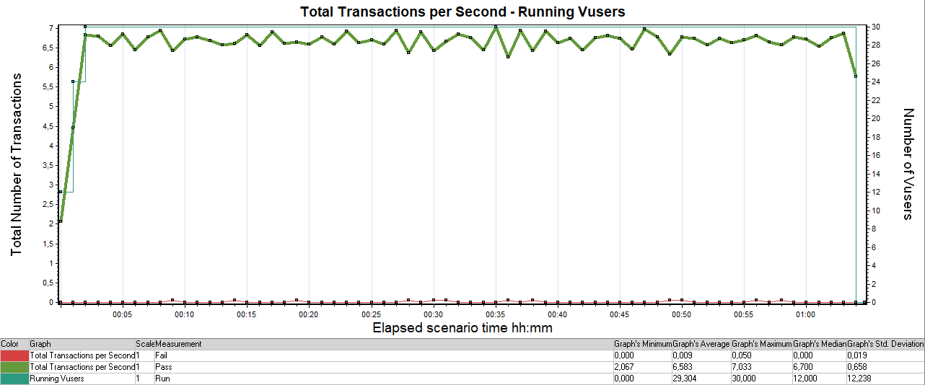
График 3.1: Количество транзакций в секунду

График 4.4 Hits per Second.

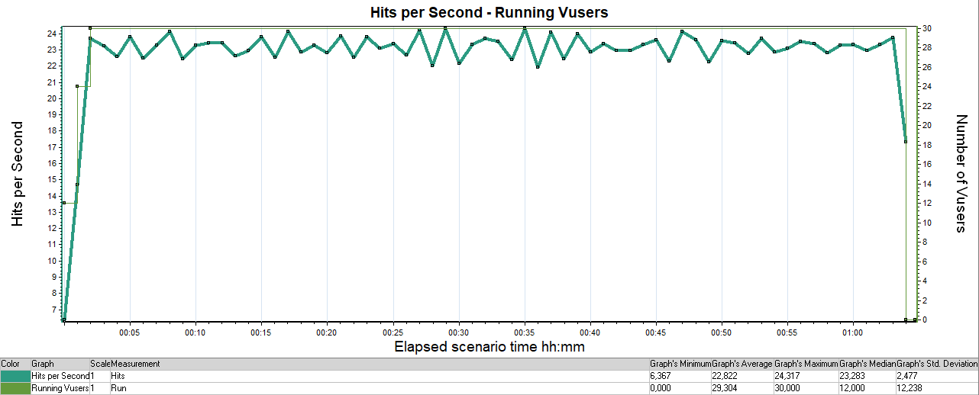
График 4.1: Количество запросов в секунду

График 4.5 Утилизация CPU

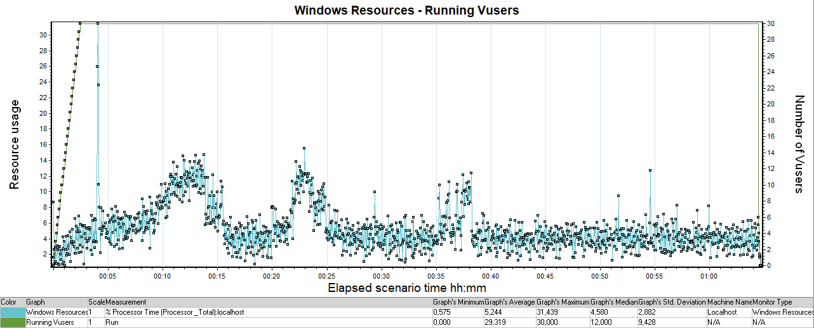
График 5.1: Утилизация процессора

График 4.6 Утилизация RAM

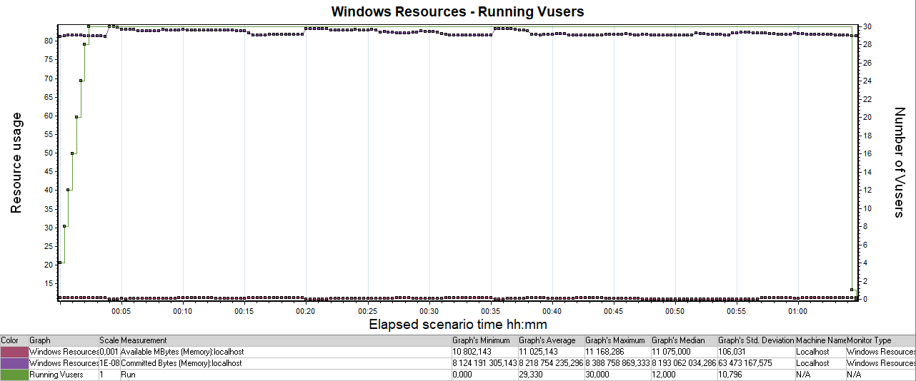
График 5.1: Утилизация процессора

